SPARTAN DAIRY 3.0
Rozšířený uživatelský manuál
SD3 = Spartan Dairy 3
SD3 je nástroj k vytváření a vyhodnocování krmných dávek dle výživových směrnic pro dojený skot. K tomu, abychom mohli pochopit, proč byly/nebyly dosaženy výživové cíle, lze krmnou dávku hodnotit i zpětně.
Můžeme srovnávat možnosti krmné dávky, abychom zjistili, která krmiva nám mohou pomoci snížit cenu KD nebo plýtvání živinami. Nakonec můžeme program použít pro vytváření premixů.
SD3 obsahuje vzorové krmné dávky pro laktující a suchostojné dojnice a pro jalovice. Další součástí programu je databáze s více než 140 krmivy.
Data pro každou dávku a databázi krmiv jsou uložena v oddělené složce Microsoft access. Můžeme tedy pracovat s několika databázemi krmiv a krmnými dávkami současně.
Model potřeby živin použitý v SD3 je založen na NRC 2001.
JAK VYTVOŘIT KRMNOU DÁVKU:
Při tvorbě nebo hodnocení krmných dávek postupujeme podle následujících bodů.
1. Popis cílového zvířete, který nejlépe charakterizuje výživové potřeby dané skupiny zvířat. Do tohoto popisu patří následující informace – plemeno, věk, fáze růstu, hmotnost, požadovaný denní přírůstek/úbytek hmotnosti, fáze březosti, požadovaná úroveň/výše produkce a ostatní faktory (stupeň aktivity, teplotní stres,…).
Program na základě těchto vstupních údajů stanoví (potřebný) příjem krmiva a odhadne množství přijatého krmiva a potřebu vlákniny, energie, proteinu, minerálů, vitamínů a aminokyselin.
2. Výběr krmiv, z nichž bude krmná dávka vytvořena. Program podporuje několik metod výběru krmiv do KD např. pomocí dialogového okna, kopírování a vkládání krmiv z jiné databáze krmiv nebo KD, dokonce i jejich importování z excelového souboru.
3. Úprava množství jednotlivých komponent KD tak, aby odpovídalo živinovým potřebám zvířete.
Chybějící živiny budou limitovat denní přírůstek a dojivost, přebytek živin sníží efektivnost a ziskovost produkce.
Překrmování některými živinami (vlákninou, tuky, …) sníží příjem krmiva zvířete, což ztíží naši snahu přiblížit se jejich výživovým požadavkům. Překrmování ostatními krmivy (minerály, vitamíny,…) může působit toxicky a ovlivnit zdraví zvířete.
SD3 umožňuje optimalizaci KD manuálně (úpravou množství jednotlivých komponent) nebo automaticky programem samotným.
4. Úprava a tisk výsledků podle potřeb uživatele umožňuje použít výstupy přímo jako recepturu krmné dávky nebo premixu pro vlastní výrobu nebo pro objednávku, pro vytváření krmného plánu nebo archivaci.

Základní orientace v programu
- Program spustíme rozkliknutím zelené ikony S (Spartan Diary 3)
- Na obrazovce nyní vidítme hlavní okno s lištou, na které se v horní části objeví hlavní menu. Součástí hlavního menu jsou 4 možnosti: FILE (soubor); SETTINGS (nastavení); WINDOW (okno); HELP (pomoc). Možnosti z této lišty je možné dále rozbalit.
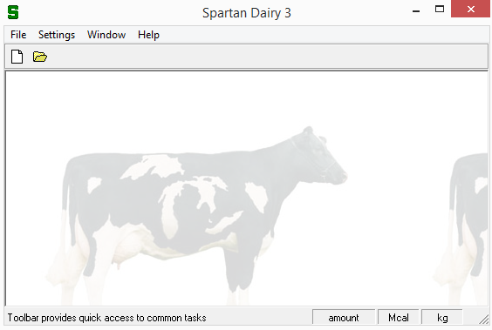
  - File (soubor)
    - New Ration – tvorba nové krmné dávky
    - New Feed Library – vytvoření nové databáze krmiv
    - Open Ration – otevření rozpracované/uložené krmné dávky
    - Open Feed Library – otevření databáze krmiv
    - Exit – ukončení programu
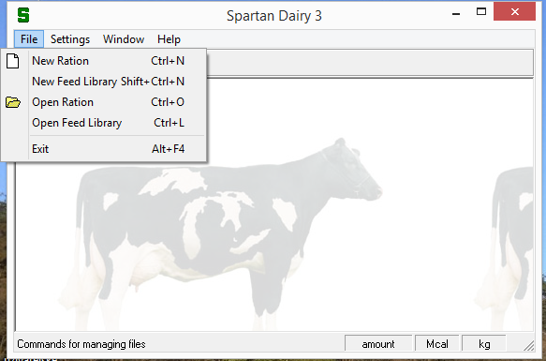

  - Settings (nastavení)
    - General settings (obecné nastavení) – nastavení stejných hodnot, které jsou ve stavovém řádku (viz dále)
    - User defined columns (uživatelsky definované sloupce)
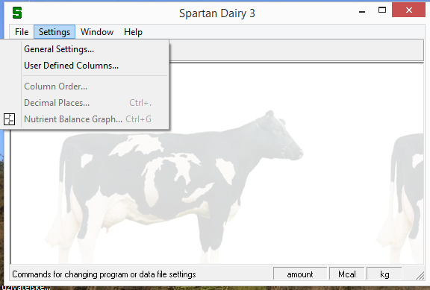
  - Window (okno)
    - Možnosti pro zmenšení okna nebo seřazení jednotlivých oken
  - Help (pomoc)
    - User Manual – slouží k otevření uživatelského manuálu
    - Support Web Site – nápověda na internetu
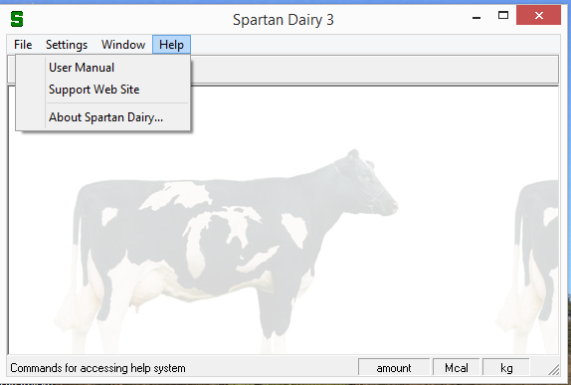
- Pod hlavním menu nalezneme panel nástrojů, který obsahuje 2 ikony
  - Bílá pro vytvoření nové krmné dávky, žlutá pro otevření již existující krmné dávky
  - Ve spodní části okna najdeme stavový řádek, kde se nacházejí další informace pro zacházení s programem, ale také jednotky, ve kterých máme nastavené počítání.
    - Přepínání (kromě kláves lze použít i dvojklik na příslušnou ikonu)
      - mezi lb/kg – pomocí F5
      - mezi Mcal/Mjoule – pomocí F4

- Spartan Dairy pracuje s dvěma typy složek (databáze krmiv nebo krmná dávka). Přičemž lze tvořit novou krmnou dávku, nebo pokračovat v již rozpracované.
  - Pro otevření rozpracovaného souboru vybereme možnost
    - FILE (Složka) OPEN RATION (Otevřít dávku), což otevře normální vyhledávací okno, kde najdeme soubor, který chceme otevřít
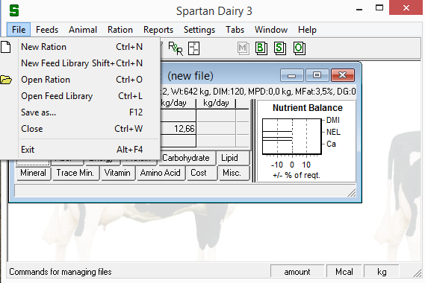
- Ukládání souboru
  - FILE (Složka) SAVE AS (Uložit jako)
  - FILE (Složka) SAVE (Uložit)
  - Ctrl + S
- Zavření souboru
  - FILE (Složka) CLOSE (Zavřít)
  - FILE (Složka) EXIT
  - Ctrl + W
  - Ctrl + F4
  - Kliknutím na křížek

- Databáze krmiv
  - Okno pro databázi krmiv obsahuje seznam krmiv včetně jejich živinových hodnot organizovaných do 12 kategorií
  - Hlavní tabulka (HOME) – hlavní informace o každém krmivu a obsahuje % DM (% sušiny)
  - Některé hodnoty lze editovat
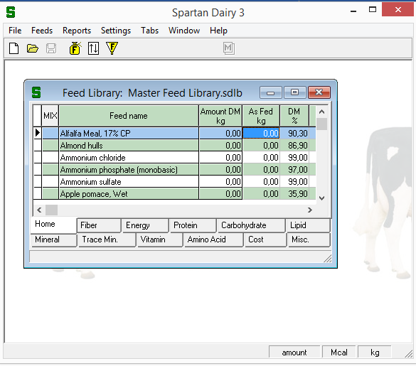
- Výpočet krmné dávky
  - Okno pro výpočet krmné dávky obsahuje
    - 1. Souhrn klíčových informací o zvířeti
    - 2. Seznam krmiv i s množstvím a živinovými hodnotami organizovanými do 12 tabulek
    - 3. Souhrn dávky – jaká je potřeba živin, kolik živin bylo dodáno, jaký je rozdíl
    - 4. Graf živinové vyváženosti
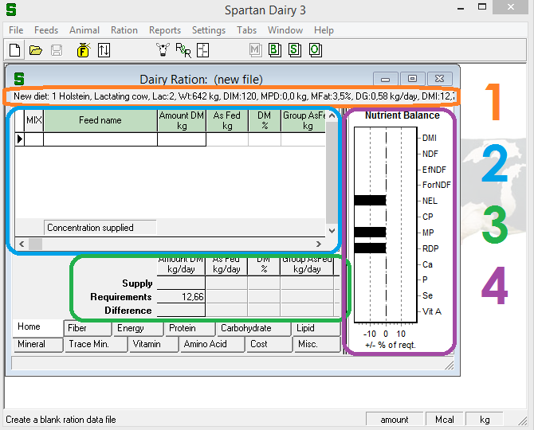

- Přepínání mezi jednotlivými tabulkami pouhým klikáním, užitím klávesových zkratek Shift + Ctrl + _ (první písmeno z názvu tabulky)
    - Home – H
    - Fiber – F
    - Energy – E
    - Protein – P
    - Carbohydrates – C
    - Lipid – L
    - Macro Mineral – M
    - Trace Mineral – T
    - Vitamin – V
    - Amino Acid – A
    - Cost – O
    - Miscellaneous – X
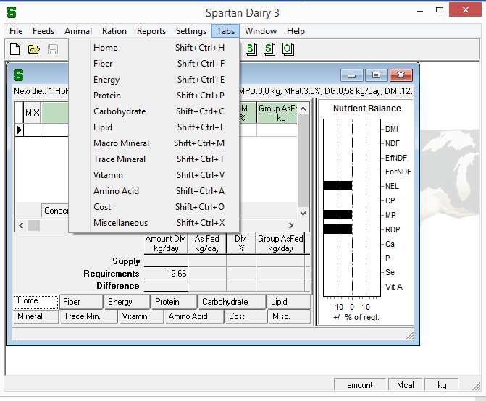
- Lze použít tři odlišné způsoby pro hodnocení krmiv a krmné dávky
    - Ration Summary Basis (Souhrnný přehled)
      - Souhrnný přehled lze vyjádřit ve dvou ukazatelích – v množství živin (AMOUNT) nebo v koncentraci živin (CONCENTRATION), pro přepínání mezi ukazateli stačí dvojklik
    - Energy Measures (Způsoby měření energie)
      - Energii lze měřit ve dvou jednotkách – v joulech (Mjoule) nebo v kaloriích (Mcal)
    - Weight Measures (Způsoby měření hmotnosti)
      - Hmotnost lze měřit ve dvou jednotkách – v kilogramech (kg) nebo v librách (lb)

Práce s krmivy
- Každá KD se skládá ze souboru krmiv. V SD3 pracujeme s pracovním listem Worksheet.
- Každý řádek v pracovním listu představuje jednu krmnou komponentu a každý sloupec její charakteristiku.
- Při práci s krmivy používáme příkazy z menu Feeds. Těmito příkazy můžeme přidávat (Add) a mazat (Delete) krmiva z KD nebo databáze a vyjmout/kopírovat/vkládat (Cut/Cope/Paste) mezi soubory. Třídění krmiv podle vlastností můžeme měnit v rámci pracovního listu. Některé příkazy v menu Feeds se liší podle toho, zdali je označeno jedno, nebo více krmiv.
- Pro jednodušší hledání mezi krmnými komponentami lze využít Filter Feeds (vyhledávání podle kategorií, názvu, atd).
Přidávání krmiv
- Existují dvě možnosti:
  - Feeds Add Feeds – dialogové okno umožňuje vybírat krmiva ze zdrojového souboru a kopírovat je do rozpracované KD či databáze
  - Nebo můžete kopírovat a vkládat krmiva rovnou z jednoho souboru do druhého.
- Dialogové okno lze otevřít třemi způsoby:
  - Hlavní menu Feeds Add Feeds
  - Ikona na nástrojové liště
  - Použití klávesové zkratky Ctrl + F
- Po otevření dialogového okna musíme vybrat soubor, ze kterého budeme vkládat krmiva (databázi nebo již existující soubor s KD). Následně se objeví dialogové okno Add Feeds.
- Dialogové okno přidání krmiv Add Feeds má několik hlavních součástí:
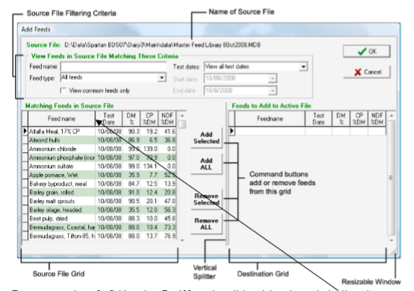
- V horní části dialogového okna se nachází rámeček View Feeds in Source File Matching These Criteria, který slouží jako filtr k zobrazování krmiv, kterým můžeme filtrovat podle jména, typu krmiva atd.
- Filtr Feed name vyhledá všechna krmiva, která mají v názvu obsažené vyhledávané slovo 😉
např. siláž
- Kliknutím na Feed Type se rozbalí lišta pro výběr typu krmiva.
- Vybírání krmných komponent ve zdrojové tabulce
  - Klepnutím levým tlačítkem myši na symbol černého trojúhelníčku označíme řádek.
  - Pokud chceme označit více jednotlivých krmiv – podržíme tlačítko Ctrl.
  - Pokud chceme označit více krmiv, které jdou po sobě, stačí kliknout na první a poslední krmivo výčtu, za současného držení klávesy Shift. Označený řádek má modré pozadí se symbolem černé tečky vedle.
Řazení krmiv ve zdrojové tabulce
- Krmiva můžeme řadit podle: názvu, procenta sušiny (DM%), dusíkatých látek (CP), neutrálně detergentní vlákniny (NDF).
- Řazení spustíme kliknutím na příslušné okénko s názvem vlastnosti.
- Opakované kliknutí obrátí pořadí. Tímto způsobem můžeme najít krmivo s nejvyšší/nejnižší hodnotou dané vlastnosti.
Přidání krmiv do cílové tabulky
- Po vybrání jednoho nebo více krmiv klikneme na Add Selected. Přidání lze též provést dvojitým kliknutím na komponentu. Po přidání všech krmiv ze zdrojového souboru stiskneme Add ALL. Nastavení řazení funguje stejně jako ve zdrojové tabulce.
Odstraňování krmiv z cílové tabulky
- Pro smazání jedné nebo více položek ji označíme a klikneme na Remove selected.
- Pro smazání všech položek zvolíme Remove All.

Stisknutím OK ukončíme proces a všechna námi zvolená krmiva se přidají do krmné dávky.
Stisknutím Cancel se dialogové okno zavře bez přidání jakéhokoliv krmiva.
Kdykoli jsou krmiva přidána do KD, program zaktualizuje nutriční hodnoty.
- V hlavním menu Feeds Delete Feeds lze vymazat jedno nebo více krmiv z databáze nebo KD. Totéž lze provést i pomocí klávesové zkratky Ctrl + Del.
- Pokud žádná krmiva v pracovním listu nejsou vybrána, smaže program modře podbarvené krmivo.
- Smazání je ještě třeba potvrdit ve vyskakovacím dialogovém okně kliknutím na Yes.
Poznámka:
Pokud něco nechtěně vymažete a zároveň jste od vymazání soubor neuložili, můžete vymazané položky obnovit. Jednoduše otevřete další kopii originálního souboru a vymazané položky zkopírujte zpět do originálního souboru.
Aktualizování krmiva v databázi
- Feeds Update Feed slouží k aktualizování údajů o krmivech.
- Klávesová zkratka pro tuto volbu je Ctrl + U. Aktualizovat lze pouze v databázi krmiv, nikoliv v KD.
- Význam symbolů, které se nacházejí ve indikačním sloupci nalevo od sloupce Feed name, vyjadřují status řádku:
Aktivní řádek
Aktivní řádek, jehož data jsou měněna
Vybraný řádek
Vybraný a aktivní řádek
Nevybraný a neaktivní řádek

AKTIVNÍ ŘÁDEK
- Když kliknete na řádek, podbarví se modře a před řádkem se zobrazí symbol. Jakmile začnete upravovat data v řádku, symbol se změní. Po ukončení úprav se symbol opět změní zpět.
VYBÍRÁNÍ KRMIV
- Vybrání všech krmiv
  - Feeds select all
  - Ctrl + A
VYJMOUT, KOPÍROVAT, VLOŽIT
- Můžeme vyjmout Feeds Cut či kopírovat Feeds Copy krmiva z jednoho souboru KD či databáze a posléze je vložit Feed Paste do jiného souboru.
- Kopírovat a vkládat můžeme také ze souboru Excel.

VYTVÁŘENÍ KRMNÝCH SMĚSI
- Nejdříve vybereme krmiva, která mají být smíchána. Poté vybereme Feeds Mix v menu.
- Krmiva poté budou smíchána a objeví se v KD nebo databázi dohromady pod názvem „New mix“. Název změníme jednoduše přepsáním.
- Kliknutím na symbol + zobrazíme složení směsi.
Filtrování krmiv v databázi
- Funkce Filter Feeds nám pomůže rychleji najít v databázi určitá krmiva.
- V menu databáze vybereme Feeds Filter Feeds nebo klikneme na symbol. Pokud jsou krmiva filtrována, kliknutím na přeškrtnutý symbol filtraci zrušíme.
- Tato funkce je dostupná pouze v databázi krmiv.
Řazení krmiv v databázi
- Krmiva v databázi či KD můžeme řadit několika způsoby, např: příkazem Feeds -> Sort Feed By, kde máme několik možností řazení – podle názvu, data, typu atd.
Úprava živinového složení
- Pro úpravu jednotlivých složek živinového složení jednoduše hodnotu přepíšeme.
- Potřebujeme-li upravit více složek, použijeme volbu hlavního menu Feeds Nutrient Composition, což vyvolá dialogové okno, ve kterém můžeme na úpravách pracovat.
- Některé hodnoty jsou programem vypočítávány a nelze je manuálně přepsat.
Kapitola 6 Charakteristika krmiv

Každé krmivo je charakterizováno obsahem živin a dalšími doplňujícími informacemi. Tyto údaje jsou rozděleny do 12 skupin/kategorií a každá z nich je na samostatném listu ve formě tabulky. V každé tabulce je ale vždy uveden typ a název krmiva a množství krmiva v sušině. Některé charakteristiky se objevují na více listech, a proto jsou vysvětlivky uváděny pouze u té skupiny, do které patří (vyznačeno tučně).

Obecné pojmy
MIX Column - říká nám, zda se jedná o krmnou směs nebo o krmivo
Feedname - název krmiva (max 50 znaků)
Amount DM - Amount Dry Matter - množství krmiva v sušině, které dáme zvířeti
Home - Základní charakteristika krmiva

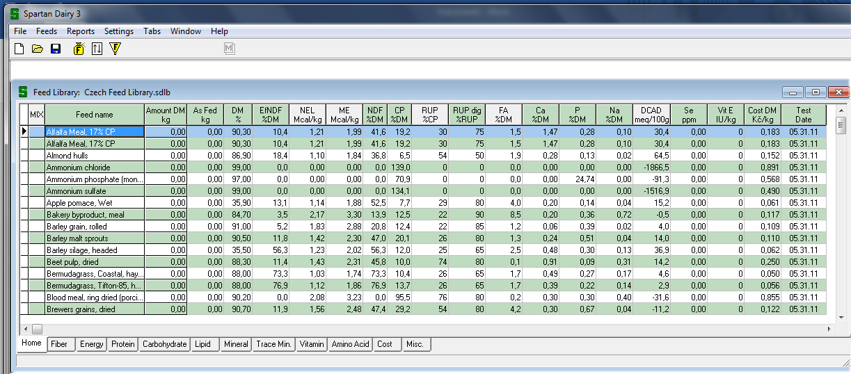

Ukazatele
As Fed, Group As Fed, Diet, EfNDF, NEL, ME, NDF, CP, RUP, RUP dig, FA, Ca, P, Na, DCAD, Se, Vit E, Cost DM, Test Date

- As Fed - Amount as Fed - množství krmiva v původní hmotě, které dáme zvířeti
- DM % - % sušiny
- Group AsFed – množství krmiva pro skupinu zvířat v původní hmotě (= As Fed x počet zvířat ve skupině)
- Diet % - % zastoupení krmiva z celkové krmné dávky v sušině

Fibre - Vláknina a její charakteristika
Ukazatele
NDF, efNDF, ForNDF, Lignin, NDF dig, ADF, RDNDF, Detergent Fiber, tdNDF

- NDF – neutrálně detergentní vláknina
- efNDF – efektivní neutrálně detergentní vláknina, udává relativní velikost částic vlákniny, je vyjádřena v % DM nebo v % NDF
- ForNDF - Forage NDF – NDF pocházející z objemných krmiv
- Lignin - lignin
- NDF dig - NDF Digestibility – stravitelnost NDF
- ADF – acidodetergentní vláknina
- RDNDF - Rumen Degraded Neutral Detergent Fiber - NDF degradovatelná v bachoru
- tdNDF - Total Digestible Neutral Detergent Fiber – celkově stravitelná NDF (tj. stravitelná v celém trávicím traktu)

Energy – Energie a její charakteristika
Ukazatele
NEL, NEm, NEg, ME, NEL89, ME89, NEL01, ME01, DEp, Disc. Fac., DE1X, MF‐TDN/MFTDN, TDN1X,

- NEL - Net Energy for Lactation - Netto energie pro laktaci (Spartan 3 – vlastní systém)
- NEm - Net Energy for Maintenance – Netto energie pro záchovu (Spartan 3 - vlastní systém)
- NEg - Net Energy for Gain - Netto energie pro přírůstek (Spartan 3 – vlastní systém)
- ME - Metabolizable Energy - metabolizovatelná energie (Spartan 3 - vlastní systém)
- NEL89 – Netto energie pro laktaci podle NRC 1989
- ME89 – Metabolizovatelná energie podle NRC 1989
- NEL01 – Netto energie pro laktaci podle NRC 2001
- ME01 – metabolizovatelná energie podle NRC 2001
- DEp - Digestible Energy at Production - stravitelná energie na produkci (Spartan 3 - vlastní systém)
- Disc. Fac.- Energy Discount Factor – faktor, který udává snížení stravitelnosti, ke kterému dojde, zvýší-li se příjem energie na dvojnásobek záchovné potřeby, slouží při výpočtu DEp (Spartan 3 - vlastní systém)
- DE1X - Digestible Energy at 1X Maintenance - stravitelná energie na záchovu (Spartan 3 - vlastní systém)
- MF‐TDN/MFTDN - Metabolic Fecal Total Digestible Nutrients - celkové stravitelné živiny endogenního (metabolického) původu vyloučené ve výkalech (Spartan 3 - vlastní systém)
- TDN1X - Total Digestible Nutrients at 1X Maintenance – celkové stravitelné živiny na záchovu

Protein – Protein a jeho charakteristika
Ukazatele
CP, RUP, RDP, MP, RUPdig, A prot, B prot, C prot, Kd Bprot, Kp Bprot, NPNCPE, RUP 89, RDP 01, MP 01, tdTruP, NDICP, ADICP

- CP - Crude Protein – dusíkaté látky
- RUP - Rumen Undegraded Protein – protein nedegradovatelný v bachoru (Spartan 3 - vlastní systém)
- RDP - Rumen Degraded Protein – protein degradovatelný v bachoru (Spartan 3 - vlastní systém)
- MP - Metabolizable Protein – metabolizovatelný protein (Spartan 3 - vlastní systém)
- RUPdig – stravitelnost proteinu nedegradovatelného v bachoru (Spartan 3 - vlastní systém)
- A prot - A Protein Fraction – proteinová frakce A rychle rozpustný protein
- B prot - B Protein Fraction – proteinová frakce B – potenciálně degradovatelný protein
- C prot - C Protein Fraction – ptoeinová frakce C – nerozpustný protein nedegradovatelný
- Kd Bprot - Digestion Rate of B Protein Fraction – míra degradace/stravitelnosti proteinové frakce B
- Kp Bprot - Passage Rate of B Protein Fraction – rychlost pasáže proteinové frakce B
- NPNCPE - Non-protein Nitrogen in Crude Protein Equivalents – neproteinový N přepočtený na dusíkaté látky (tj. vynásobený 6,25)
- RUP 89 - protein nedegradovatelný v bachoru podle NRC 1989
- RDP 01 – protein degradovatelný v bachoru podle NRC 2001
- MP 01 – metabolizovatelný protein podle NRC 2001
- tdTruP – celkově stravitelné bílkoviny
- NDICP - Neutral Detergent Insoluble Crude Protein – neutrálně detergentní nerozpustné dusíkaté látky
- ADICP - Acid Detergent Insoluble Crude Protein – acidodetergentní nerozpustné dusíkaté látky

Carbohydrate – Sacharidy a jejich charakteristika
Ukazatele
NFC, NFCdig, tdNFC, Starch, RDStarch, Sugar, INFA, SolFiber, RDSolF, RDOM

- NFC - Non‐fiber Carbohydrate – nevlánkninové sacharidy
- NFCdig - Non‐fiber Carbohydrate Digestibility – stravitelnost nevlákninových sacharidů
- tdNFC - Total Digestible Non‐fiber Carbohydrate – celkové stravitelné nevlákninové sacharidy
- Starch - škrob
- RDStarch - Rumen Degraded Starch - škrob degradovatelný v bachoru
- Sugar - cukry (jednoduché sacharidy – mono a disacharidy)
- INFA - Ingested Fermented Acids – stravitelné fermentační produkty (kyseliny) pocházející z konzervovaných krmiv (kyselina mléčná, octová, …), slouží k výpočtu obsahu rozpustné vlákniny
- SolFiber - Soluble Fiber – rozpustná vláknina
- RDSolF - Rumen Digestible Soluble Fiber - rozpustná vláknina stravitelná v bachoru
- RDOM - Rumen Degraded Organic Matter – organická hmota degradovatelná v bachoru

Lipid – Tuky a jejich charakteristika
Ukazatele
EE, FA, MUFA, PUFA, BHFA, IDUFA, FAdig, tdFA

- EE - Ether Extract - tuk
- FA - Fatty Acids - mastné kyseliny (MK)
- MUFA - Monosaturated Fatty Acids - mononenasycené MK (s 1 dvojnou vazbou)
- PUFA - Polyunsaturated Fatty Acids - polynenasycené MK (vícenenasycené, s 2 a více dvojnými vazbami)
- BHFA - Biohydrogenated Fatty Acids - biohydrogenované MK (nenasycené, které jsou v bachoru nasyceny během biohydrogenace)
- IDUFA - Intestinally Digested Unsaturated Fatty Acids – nenasycené MK, které jsou stravitelné v tenkém střevě
- FAdig - Fatty Acid Digestibility – stravitelnost MK
- tdFA - Total Digested Fatty Acids – celkové stravitelné MK

Mineral, Trace mineral – minerální a stopové prvky a jejich charakteristika
Ukazatele
Ca, Abs Ca, P, Abs P, Mg, Abs Mg, K, Na, Cl, S, DCAD, Ash, Co, Cu, Abs Cu, Fe, Abs Fe, I, Abs I, Mo, Mn, Abs Mn, Se, Abs Se, Zn, Abs, Zn

- Abs XY – absorption coefficent – koeficient absorpce daného prvku
- DCAD - Dietary Cation‐Anion Difference – poměr kationtů a aniontů
- Ash – popel

Vitamin – Vitaminy a jejich charakteristika
Ukazatele
Vit A, Vit D, Vit E

Amino Acid – Aminokyseliny a jejich charakteristika
Ukazatele
Lys, Met, TEAA

- TEAA - Total Essential Amino Acids – celkové esenciální aminokyseliny

Cost – náklady, cena
Ukazatele
Cost AsSold, Wt AsSold, Cost DM, Purchased?

- Cost AsSold – Cost as Sold - nákupní cena
- Wt AsSold – Weight as Sold - nákupní hmotnost
- Cost DM - Cost of Dry Matter – cena přepočtená na jednotku sušiny
- Purchased? - Purchased Feeds – poznačíme, pokud se jedná o nakoupené krmivo

Miscellaneous – Různé
Ukazatele
Test Date, Feed Type, Feed Category, Common Feed?

- Test Date – datum analýzy
- Feed Type – druh krmiva
- Feed Category - kategorie krmiv (zahrnuto do některých výpočtů)
- Common Feed? - běžné krmivo? – poznačit, pokud používáme často, pomůže nám to s tříděním krmiv

Databáze krmiv
Vytváření nové databáze krmiv
- K vytvoření nové databáze klikneme na File New Feed Library. Prvním krokem ve vytváření nové databáze je výběr zdroje pro krmiva. První dialogové okno, které se otevře při vytváření nové databáze je Select Source. Použijeme toto okno pro výběr zdroje krmiv. Dobrým zdrojem je Master Feed Library.
- Pro otevření existující databáze krmiv vybereme File Open Feed Library.
- Nástrojová lišta v databázi má několik součástí a podmenu, které slouží k práci v rámci knihovny.
- Databáze krmiv
  - Master Feed Library – Hlavní databáze – nemůže být pozměněna ani v rámci Windows zkopírována a dále upravována. Pokud chceme využít krmiva z hlavní databáze k vytvoření vlastní, měli bychom použít Sample Library.
  - Otevřeme Sample Library a uložíme ji pod novým jménem – poté v ní můžeme dělat jakékoliv změny. Po uložení změn můžeme najít nová krmiva v rámci dialogového okna Add Feeds.
Organizování databáze
- Můžeme vytvořit neomezené množství databází krmiv, ale obecně je rozumné mít jednu databázi pro jednu farmu. Pokud optimalizujeme KD pro několik farem, můžeme používat jednu databázi pro každou farmu a poté mít jednu databázi společnou pro všechny farmy.
- Krmiva, která jsou běžně používána v rámci databáze, by měla být označena ve sloupečku Common Feed v tabulce Miscellaneous. (Různé). Poté při hledání krmiv v dialogovém okně Add Feeds můžeme zaškrtnout box Viewing common feeds only a rychle tak najít krmiva, která používáme nejčastěji.
Přidání nového krmiva
- Vybereme Add Feeds z menu. Příkaz a dialogové okno fungují stejně jako při přidávání krmiv do KD.

Popis cílového zvířete
- Vybírání plemene a kategorie zvířete
  - Možnosti pro výběr kategorie jsou:
    - Dojnice v laktaci = Lactating cow
    - Suchostojná dojnice = Dry cow / vysokobřezí jalovice = late pregnant heifer (2 měsíce do porodu)
    - Jalovice = Heifer
- Popis cílové jalovice
  - Použijeme toto dialogové okno pro vložení informací o jalovici
    - Current age: současný věk – používá se při výpočet hmotnosti
    - Total body weight: předpokládaná (standardní) hmotnost, pro jalovici daného plemene a věku. Lze manuálně přepsat na aktuální hmotnost.
    - Mature body weight: předpokládaná hmotnost jalovice daného plemene při dosažení tělesné dospělosti
    - Target age: požadovaný věk, kterého by jalovice měla dosáhnout na konci aktuální růstové fáze
    - Target Non-pregnant BC3 body weight – požadovaná hmotnost jalovice odpovídající BC3 po odečtení hmotnosti plodu a plodových obalů, je-li jalovice březí. Tento údaj je využíván k výpočtu denního přírůstku. Vložená hodnota musí být větší nebo rovna aktuální hmotnosti jalovice.
    - Actual dry matter intake (DMI) – aktuální příjem sušiny je programem využíván pro různé výpočty.
- Popis cílové dojnice v laktaci
  - Výběr fáze laktace:
    - Změna fáze laktace automaticky upraví výchozí nastavení.
    - Počet dní v laktaci změní nastavení pro tělesnou hmotnost a kondici. Tyto údaje mohou být nastaveny nezávisle na sobě.
Počet dní v laktaci | Období
10 | Kráva po porodu (fresh cow)
60 | První fáze laktace (early lactation cows)
120 | Druhá fáze laktace (mid lactation cows)
240 | Třetí fáze laktace (late lactation cows)
320 | Kráva na konci laktace (predry cows)

- Nastavení aktuálních informací o dojnici:
  - Jak aktuální laktace ovlivní modelový předpoklad:
    - Změna Lactation number (pořadí laktace)
      - automaticky upraví tělesnou hmotnost krávy a její denní přírůstek.
      - Předpokládá se, že prvotelky na začátku laktace dosahují 80 % dospělé hmotnosti a po druhém porodu 92 %. Na začátku třetí laktace dosahují tělesné dospělosti.
  - Jak počet dní v laktaci ovlivňuje modelový předpoklad:
    - Days in milk (počet dní v laktaci) slouží k odhadu aktuální hmotnosti i kondice krávy a vychází z hmotnosti v dospělosti a pořadí laktace.

    - Target Milk yield (požadovaná dojivost) a složení mléka (fat – tuk, T Protein – celkový protein, Lactose) jsou využívány k výpočtu potřeby živin a k odhadu příjmu krmiva.
      - Výchozí hodnoty složení mléka jsou dány plemenem a program si je sám doplní.
      - Požadovaná dojivost musí být vyplněna uživatelem, aby optimalizace KD byla přesná.
      - Přednastavené hodnoty složení mléka lze upravit s tím, že při změně % tuku dojde i ke změně v % proteinu, pokud však máme % tuku upravené, můžeme poté změnit i % proteinu. 😉
- Nákupní cena mléka a aktuální příjem sušiny
  - Pokud vložíme tyto hodnoty, budou využity pro další výpočty (čistého příjmu, …).
- Popis suchostojné dojnice a březí jalovice
  - Cow stage (Životní etapa krávy)
    - Změna ukazatele automaticky upraví výchozí nastavení pro days in milk (dny laktace), což změní hodnoty tělesné hmotnosti a kondice. Avšak lze je nezávisle na sobě měnit.
    - Dny do porodu jsou nastaveny na 40 dní pro suchostojné dojnice a jalovice a na 21 pro suchostojné dojnice a jalovice ve vysoké březosti.
  - Upcoming lactation number - pořadí následující laktace
    - Změna Lactation number (pořadí laktace) automaticky upraví tělesnou hmotnost krávy a její denní přírůstek.
    - Předpokládá se, že prvotelky na začátku laktace dosahují 80 % dospělé hmotnosti a po druhém porodu 92 %. Na začátku třetí laktace mají již váhu dospělé krávy.
  - Days to calving (Dny do porodu)
    - Dny do porodu jsou využívány k výpočtu předpokladu váhy, kterou dojnice přibere během březosti (určení výživových požadavků pro podporu březosti a k předpokladu poklesu příjmu krmiva v pozdní březosti).
    - Počet dní do porodu ovlivňuje předpokládaný příjem sušiny a potřebu živin, potřeba energie a proteinu se zvyšuje v závislosti na délce březosti a na růstu dělohy. V souvislosti s růstem a přípravou mléčné žlázy na laktaci se potřeba živin 3 týdny před porodem dále zvyšuje.
    - Předpokládaný příjem krmiva se s blížícím se porodem snižuje.
    - Rozdíl mezi celkovou tělesnou hmotností a tělesnou hmotností bez plodu narůstá s blížícím se porodem
    - DCAD strategie – dietaty cation-anion difference strategie – poměr kationtů a aniontů dále mění potřebu živin a příjem v posledních 3 týdnech březosti.
  - Total body weight (Celková tělesná hmotnost)
    - Současná hmotnost váhy včetně váhy plodu.
  - Mature body weight – Hmotnost krávy v dospělosti
    - Je závislá na plemeni.
    - Hmotnost v dospělosti je v programu využívána k odhadu aktuální hmotnosti.
    - Aktuální hmotnost je využívána k odhadu příjmu krmiva a potřeby většiny živin.
    - Hmotnost dospělé krávy vychází z hmotnosti odpovídající BCS 3, takže se může od aktuální hmotnosti krávy lišit
    - Aktuální tělesná hmotnost se nejlépe mění v dialogovém okně "Set Daily Body Weight Gain Parameters" nebo "Gain and Pregnancy …" z "Animal" menu
    - Aktuální příjem sušiny je součástí několika výpočtů v programu.
    - DCAD strategie – dietaty cation-anion difference strategie – poměr kationtů a aniontů upozorňuje na možná rizika spojená s disbalancí v této oblasti
    - DMI adjustment - Úprava příjmu sušiny – umožňuje nám měnit předpokládaný příjem sušiny krmiva v případech, kdy příjem krmiva u krávy neodpovídá předpokládaným hodnotám.
- Odhad příjmu sušiny
  - Příjem sušiny je predikován na základě tělesné hmotnosti, dojivosti, složení mléka a přírůstku hmotnosti a korigován v obdobích před a po porodu, kdy u dojnic dochází k poklesu příjmu krmiva.
- Odhad potřeby energie
  - Odhady potřeby NE a ME jsou založeny na potřebě energie k dosažení požadovaných (produkčních) parametrů a na předpokládaném příjmu krmiva.
- Dialogové okno Set Daily Body Weight Gain Parameters
  - Current total body weight – aktuální/současná celková tělesná hmotnost
  - Current body condition score – aktuální hodnota BCS s využitím pětibodové stupnice, kde 1 je extrémně hubený, 5 extrémně obézní
  - Current days pregnant – délka březosti ve dnech, slouží ke stanovení potřeby živin souvisejících s březostí a k určení hmotnosti plodu a plodových obalů. Dny březosti = 280 – počet dní do porodu
  - Current body weight without fetus - aktuální hmotnost po odečtení hmotnosti plodu a plodových obalů
  - Current non-pregnant BC3 body weight – aktuální hmotnost krávy odpovídající BCS 3 po odečtení hmotnsoti plodu a plodových obalů
  - Mature body weight - tělesná hmotnost v dospělosti – hmotnost nebřezí krávy odpovídající BCS 3, této hmotnosti krávy obecně dosahují ve třetí laktaci
- Set Environmental Parameters – nastavení parametrů okolního (stájového) prostředí a aktivity zvířat
  - Použijeme dialogové okno Set Environmental Parameters k nastavení teploty prostředí a aktivity. Obě tyto hodnoty ovlivní předpokládaný příjem krmiva a potřebu energie.

Strategie pro sestavování a optimalizaci KD
- Pokud sestavujeme krmnou dávku
  - Řádně popíšeme cílové zvíře.
  - Vybereme jednotlivé komponenty z databáze krmiv nebo z jiné KD.
- Seřadíme komponenty podle typu krmiva a při tvorbě KD postupujeme odshora dolů, tj. od objemných krmiv až po doplňky.
- Objemná krmiva zadáváme tak, aby tvořila cca polovinu KD.
- Přidáme obiloviny či jiná jadrná krmiva tak, abychom dorovnali předpokládaný denní příjem sušiny, ale necháme cca 2 % DMI pro minerální a vitamínové doplňky.
- Upravíme poměr jadrných a objemných krmiv tak, aby odpovídaly potřebě energie a vlákniny. Nejdůležitější je dodržet hodnotu EfNDF (efektivní vláknina). V této fázi nevadí, bude-li krmná dávka mírně deficitní na energii. Méně dodané energie znamená, že kráva bude mobilizovat tělesné rezervy, což je po určitou dobu v pořádku.
- Pokud chceme přidat nějaké tuky, nahradíme jimi část zrnin. KD bychom ale pak měli sestavovat na nižší DMI.
  - Pokud je třeba, přidáme proteinový koncentrát tak, že nahradíme kilogram jádra kilogramem koncentrátu. Úpravu KD můžeme dělat buď na bázi CP nebo MP (metabolizovatelný protein).
  - Ujistíme se, že hodnoty RDP odpovídají potřebě.
  - Zkontrolujeme lysin a methionin. Je v pořádku, pokud dosahují o něco nižších hodnot, než by měly (až o 10-20 %), zejména pokud je MP vyšší, než je potřeba.
  - Z minerálních látek nejdříve doplňujeme P pak Ca, poté ostatní makrominerály a nakonec stopové prvky a vitamíny, zvýšenou pozornost věnujeme selenu. Pokud jsme v oblastech s půdou deficitní na Se, doplníme nejprve Se a poté kontrolujeme vše ostatní.
  - Při používání individuálních krmných doplňků nejprve uhradíme potřebu P, poté Ca, Na, Se a nakonec potřebu vit. A, E
  - Vrátíme se zpět a zkontrolujeme vše ještě jednou

- Pokud optimalizujeme krmnou dávku, upravujeme komponenty na základě sušiny nebo na základě % zastoupení v krmné dávce. Postupujeme podle grafu živinové vyváženosti směrem odshora dolů.
  - Doplníme objemná krmiva (Forages) tak, aby odpovídala potřebě ForNDF
  - Upravíme jádrná krmiva (Concentrates) tak, aby celkový příjem sušiny odpovídal 98 % předpokládaného příjmu sušiny. Upravíme objem a jádro tak, aby odpovídaly potřebě energie a vlákniny.
  - Nahradíme část jádra proteinovými doplňky tak, aby odpovídaly potřebě CP
  - Nahradíme část proteinových doplňků doplňky MP, pokud je to třeba
  - Znovu zkontrolujeme, abychom se ujistili, že NDF, EfNDF, NEL, CP a MP hodnoty jsou ve správném rozmezí.
  - Přidáme sůl (0,25-0,5 % z celkového množství sušiny) a vápenec nebo dikalciumfosfát (hydrogenfosforečnan vápenatý) tak, aby odpovídaly potřebě Ca a P
  - Nakonec přidáme stopové prvky a vitamínové doplňky

- Vaším cílem by mělo být dosažení:
  - 95 – 105 % předpokládaného denního příjmu sušiny a potřeby NDF, ForNDF, EfNDF, NEL, CP, MP
  - 90 – 120 % potřeby Ca, P, Na, Se
  - 50 – 150 % potřeby dalších stopových prvků a vitamínů

Výsledky
- Můžeme si nechat vytisknout 3 druhy výstupů. Nabídku najdeme v hlavním menu pod Reports.
- Volba Mix Report vytiskne složení krmných komponent ve směsi, které lze použít pro její výrobu.
- Volba Batch Report vytiskne recepturu, podle které se může vyrobit krmná dávka. Zahrnuje několik verzí receptury, podle kterých můžeme vyrobit požadované množství KD.
- Office report obsahuje základní informace a živinové specifikace krmné dávky včetně detailních vlastností každého použitého krmiva. Obvykle zabere 6 až 8 stran.
- Summary Report pouze shrnuje Office Report. Obvykle zabere dvě strany.
- Všechny možnosti výstupů mohou být zobrazeny či vytisknuty.
- Pro tisk zvolíme Reports summary report vyplníme políčka pro jméno atd., klikneme na Print Preview a pokud bude vše v pořádku, klikneme na ikonu tiskárny v nástrojové liště nad náhledem dokumentu.
- Pro uložení KD zvolime File Save As, KD pojmenujeme a klikneme na Uložit.

